Światowy Dzień Chleba
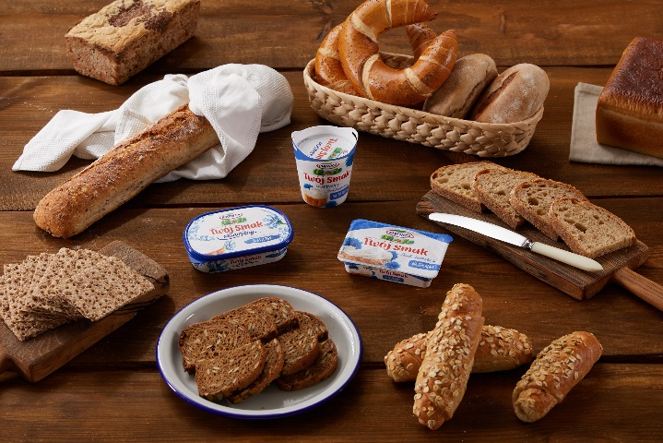
Francuska bagietka, włoska ciabatta, indyjski naan, polski tradycyjny chleb na zakwasie. Okrągły, podłużny, z chrupiącą skórką albo w formie płaskiego placka. Chleb niejedno ma imię!
Za sprawą Międzynarodowego Związku Piekarzy i Cukierników doczekał się także swojego święta – od 1997 roku w dniu 16 października obchodzimy Światowy Dzień Chleba. Poznaj fascynującą historię chleba, dowiedz się, jak trafił na nasze stoły i zainspiruj się naszymi przepisami.
Na początku chleb nie przypominał bochenków, które współcześnie zajmują półki w piekarniach. Bliżej było mu do ugotowanej pasty, będącej kombinacją ziaren różnych zbóż (pszenicy, prosa, jęczmienia, żyta) oraz wody. Z czasem zmniejszano jej ilość, co pozwoliło uzyskać płaskie i dość twarde placki. Tego typu specjały pojawiały się w menu ludności zamieszkującej tereny Grecji, Cesarstwa Rzymskiego, Izraela, Mezopotamii, Egiptu.

Przyjmuje się, że to właśnie w państwie faraonów w VI wieku p.n.e. powstał pierwszy zakwas i było to dzieło przypadku. Według jednej z legend pewna niewolnica, przygotowując posiłek, pozostawiła zbożową mieszankę na słońcu. Kiedy wróciła po naczynie, okazało się, że jego zawartość zaczęła fermentować. Nie chcąc ryzykować kary za zmarnowanie żywności, postanowiła przyrządzić chlebowe placki mimo zagadkowego procesu. Okazało się, że pulchniejsze ciasto dużo bardziej wszystkim smakowało.

Średniowiecze można uznać za kluczowy czas w dziejach pieczywa – to wówczas zaczęły powstawać pierwsze piekarnie. W XVII wieku popularne stało się dodawanie do chleba drożdży – tą praktyką kierowali się przede wszystkim francuscy piekarze. Prawdziwy przełom w branży związany był z rewolucją przemysłową. W 1854 roku w Londynie uruchomiono fabrykę pieczywa, a w 1912 roku skonstruowano maszynę do krojenia chleba, udoskonaloną kilka lat później o automatyczne pakowanie kromek.

Obecnie możemy wybierać z szerokiego wachlarza chlebowej oferty – bochenki na zakwasie, pszenne, żytnie, z dodatkiem ziaren, śliwek, żurawiny, ale także pieczywo bezglutenowe, dietetyczne i wiele, wiele więcej!
Obserwujemy także wzrost liczby małych, lokalnych, rzemieślniczych piekarni, których sekret tkwi w produkowaniu pieczywa w oparciu o tradycyjne receptury.

Chleb powszedni – na co dzień i od święta

Chleb najczęściej jest spożywany w formie kanapek – na pierwsze i drugie śniadanie, kolację albo w charakterze prowiantu podczas wycieczek i pikników. Na szybko, prosto, z ulubionymi dodatkami. Wystarczy posmarować kromkę serkiem do smarowania Twój Smak z Piątnicy – naturalnym lub w wersji ze szczypiorkiem, czosnkiem, ziołami czy z chrzanem. To doskonała baza dla kanapek, którą możemy uzupełnić dowolnymi warzywami czy dodatkami takimi jak np. łosoś. Produkty Piątnicy doskonale pasują do różnych rodzajów pieczywa – klasyczny serek Twój Smak znakomicie smakuje ze świeżym wiejskim chlebem, Twój Smak Puszysty komponuje się z chrupiącą bułeczką lub bagietką, a gładki i niezwykle smarowny Twój Smak Aksamitny to idealny dodatek do kruchego pieczywa czy delikatnych rogali. To wiele możliwości, które w kilka chwil gwarantują pełnowartościowe śniadanie, zapewniające odpowiednią dawkę energii na cały dzień!
Pieczywo może być także świetnym produktem do wyczarowania wyszukanych przysmaków. Słynna włoska bruschetta to nic innego jak gorąca grzanka z różnego rodzaju dodatkami, zazwyczaj z soczystymi pomidorami. Prosta, ale elegancka. Żurek w chlebie, często podawany podczas wielkanocnego obiadu, wygląda niezwykle efektownie. Czerstwe pieczywo może z powodzeniem posłużyć do przygotowania aromatycznych grzanek do zup i sałatek albo smacznych zapiekanek.

Kanapki – inspiracje na pyszny początek dnia

Kromka świeżego, chrupiącego chleba z tradycyjnym, naturalnym masłem Ekstra od OSM Piątnica o śmietankowym smaku to proste, a jednocześnie wyjątkowe połączenie, które nie wymaga już żadnych dodatków.
Chleb może jednak być źródłem wielu inspiracji kulinarnych. Możemy przygotować zarówno kanapki na słodko, jak i wytrawnie – wszystko zależy od wybranych dodatków. Twaróg Wiejski z Piątnicy świetnie sprawdzi się w każdej z tych wersji. Można serwować go na kanapkach z dodatkiem miodu czy konfitury albo z ulubionymi warzywami. Twaróg doskonale smakuje także ze śmietaną lub szczypiorkiem. Twaróg z awokado? To wyjątkowe połączenie, które pozwoli nam przygotować wykwintną kanapkę. Na kromce chleba układamy plastry Twarogu Wiejskiego z Piątnicy, który smarujemy pastą z awokado zmiksowanym z sokiem cytryny i świeżo wyciśniętym ząbkiem czosnku. Poezja!

Dla poszukujących czegoś więcej niż tradycyjne kanapki proponujemy wersję na bazie chleba żytniego z dodatkiem Serka Wiejskiego lub Twarożku Domowego z Piątnicy. Kanapki można podawać udekorowane rzodkiewką, pomidorem lub ogórkiem. W każdej wersji smakują pysznie.
Wersja na słodko? Oczywiście! W tym przypadku doskonale sprawdzą się Serki Wiejskie OSM Piątnica z jagodami, ananasem, truskawkami lub miodem. Do tego kromka ulubionego chleba lub chrupiąca bułka i szybki, smaczny posiłek gotowy!

O firmie OSM PIĄTNICA:
OSM Piątnica to polska spółdzielnia mleczarska należąca do ponad 2 tys. rolników, których gospodarstwa położone są na zielonych, czystych ekologicznie terenach Mazowsza, Podlasia i Kurpi. Priorytetem Spółdzielni jest dbałość o najwyższą jakość i naturalność produktów. Bogate tradycje mleczarskie regionu, szacunek do natury i otwartość na innowacje pozwoliły firmie stać się jedną z najnowocześniejszych i najszybciej rozwijających się mleczarni w kraju i na świecie. Najlepszym tego dowodem są liczne nagrody, świadczące o dużym zaufaniu konsumentów oraz uznaniu ekspertów. To m.in. przyznane tytuły Superbrands 2018, Superbrands 2019 oraz wyróżnienie w raporcie „1000 Companies to Inspire Europe” opublikowanym w 2018 roku przez Giełdę Papierów Wartościowych w Londynie.
Oferta Spółdzielni obejmuje szeroki asortyment produktów mleczarskich. OSM Piątnica pozycję jednego z liderów rynku zyskała m.in dzięki wprowadzeniu w 1992 roku do sprzedaży Serka Wiejskiego. Piątnica oferuje także takie kategorie jak: śmietany, serki do smarowania (marki Twój Smak, Twój Smak Puszysty i Milandia), twarożki, ser mascarpone, świeże twarogi w klinku, masło oraz kefir. Uzupełnieniem oferty jest segment produktów deserowych – to m.in. jogurty naturalne, jogurty typu greckiego, jogurty typu islandzkiego - Skyr i Skyr pitny oraz Mleka Smakowe. Okręgowa Spółdzielnia Mleczarska w Piątnicy to pierwszy w Polsce producent, który wprowadził na rynek Mleko Wiejskie świeże w innowacyjnej butelce z uchwytem oraz Bez laktozy – pełen witamin i wartości odżywczych świeży bezlaktozowy produkt mleczny. Spółdzielnia dynamicznie rozwija także linię produktów BIO – dostępne są w niej: Twaróg Półtłusty, Śmietana 18%, Serek Wiejski i Jogurt Naturalny. Wszystkie powstają z mleka ekologicznego, pochodzącego z certyfikowanych gospodarstw ekologicznych, prowadzących tradycyjną pastwiskową hodowlę krów.

Spółdzielnia jako pierwsza w Polsce wdrożyła kompleksowy program poprawy jakości surowca. Stosowane przez Piątnicę normy są dwukrotnie wyższe niż wymagania unijne. W 2016 r. wszyscy dostawcy mleka rozpoczęli żywienie krów paszami bez składników modyfikowanych genetycznie (GMO). Za wysokiej jakości surowiec Spółdzielnia już od 17 lat płaci rolnikom najwyższą cenę w Polsce. W 2019 r. OSM Piątnica dodatkowo wprowadziła najwyższą klasę skupowanego mleka - premium, która pięciokrotnie przewyższa wymagania unijne. OSM Piątnica corocznie zwiększa nakłady na inwestycje - obecnie są one najwyższe w stosunku do obrotów w całej branży.

